- JATIDIRI DAN KEPENTINGAN PIHAK TERKAIT

- Nama : Badan Kerjasama Organisasi-organisasi Kepercayaan terhadap Tuhan Yang Maha Esa (BKOK)
- Riwayat singkat latar belakang organisasi:
      - BKOK adalah suatu wadah bersama organisasi-organisasi Kepercayaan terhadap Tuhan Yang Maha Esa yang berdiri sejak tahun 1990, dan merupakan sebagai kelanjutan historis dari organisasi sejenis sejak awal berdiri bulan Mei tahun 1955, yang ketika itu bernama Badan Kongres Kebatinan Indonesia (BKKI), selanjutnya berubah menjadi BK5I (Badan Koordinasi Karyawan Kebathinan Kerohanian Kejiwaan Indonesia) dan menjadi unsur yang tergabung dalam SEKBERGOLKAR, kemudian berubah lagi menjadi SKK (Sekretariat Kerjasama Kepercayaan), yang kemudian semakin mengecil ketika berubah menjadi HPK (Himpunan Penghayat Kepercayaan), karena pada waktu dibentuk HPK, organisasi-organisasi penghayat kepercayaan yang relatif besar tidak lagi berada di dalam himpunan tersebut.
- Sehubungan dengan terbitnya Uno.8 tahun 1985 tentang Organisasi Kemasyarakatan, maka HPK mengadakan MUNAS yang Ke-V tahun 1989 di Kaliurang, dengan harapan seluruh penghayat kepercayaan membentuk wadah nasional tunggal sebagaimana dikehendaki dari UU-8/1985, namun sayang MUNAS itu gagal total dan melahirkan kekisruhan organisasi dan selama lebih dari lima tahun tanpa adanya kepastian.
- Melihat perkembangan HPK yang vacuum, maka Direktorat Kepercayaan terhadap Tuhan YME berusaha memfasilitasi untuk memecah kebuntuan dengan diawali mengadakan acara Saresehan Sesepuh tingkat pusat di Cipayung pada tanggal 22-24 November 1994, dalam rangka membentuk wadah nasional tunggal bagi organisasi-organisasi kepercayaan.
- Upaya terus berlanjut, hingga pada tanggal 9-10 Oktober 1998 dilaksanakan Munas Kepercayaan bertempat di Sanggar Sasono Adiroso Taman Mini Indonesia Indah-Jakarta, dihadiri 30 organisasi dari 44 organisasi yang diundang, namun 14 organisasi yang tidak dating, sebagian menyampaikan dukungannya secara tertulis dan menyetujui apapun hasil keputusan MUNAS.
- Munas tersebut melahirkan kesepakatan terbentuknya Badan Kerjasama Organisasi-organisasi Kepercayaan terhadap Tuhan YME yang disingkat BKOK, memutuskan AD adan ART, Program Kerja dan memilih 5 orang Anggota Presidium sebagai pimpinan kolektif organisasi.
- Alasan keterangan perlu diterima dan dipertimbangkan:
      - UU-1/PNPS/1965 sangat diskriminatif dan dapat melanggengkan pelanggaran HAM oleh Negara
      - Perlakuan yang diterima oleh golongan masyarakat yang dicap menodai agama terbukti sangat kejam.
      - Merasakan langsung penderitaan akibat perlakuan diskriminasi oleh Negara dan stigmatisasi sebagai aliran sesat atau sempalan agama.
      - Lemahnya perlindungan Negara selama ini terhadap golongan minoritas sangat membuat trauma bagi masyarakat penghayat kepercayaan,
- Kepentingan atau kepedulian terhadap perkara.
      - Masih banyaknya peraturan-perundangan diskriminatif terhadap kelompok agama lokal/adat atau penghayat kepercayaan terhadap Tuhan YME.
      - Merupakan korban langsung perlakuan diskriminasi oleh Negara yang juga sebagai dampak dari keberadaan UU-1/PNPS/1965.
      - Sampai saat ini masih banyaknya masyarakat penghayat yang trauma/ketakutan untuk mengaku dirinya penghayat kepercayaan, karena peraturan perundangan yang diskriminatif dan tidak adanya perlindungan nyata terhadap minoritas khususnya bagi kalangan penghayat kepercayaan yang tinggal di pedesaan
      - UU-1/PNPS/1965 jela-jelas bertentangan dengan Konstitusi Negara RI-UUD 1945, khususnya terhadap pasal 27 ayat (1), pasal 28D ayat (1), dan pasal 28 I ayat (2).

Alamat surat :
Sekretariat DPP BKOK
Jl. Bukhari Sukarjo No. 90 Desa Limo Rt-01/Rw-04 Cinere, Jakarta Selatan 16515
Tel./fax : 021-7548858
Email : bkokpusat@yahoo.com
- RANGKUMAN KETERANGAN

UU No.1/PNPS/Tahun 1965 perlu dihapuskan dengan alasan-alasan sebagai berikut:
- UU ini menjadi penghalang dan bertentangan dengan semangat penegakan keadilan dan Hak Asasi Manusia seperti tercantum dalam UUD 1945, UU No.39/1999 tentang hak asasi manusia, maupun Konvensi Sipil dan Politik yang telah diratifikasi oleh Negara RI.
- UU ini telah terbukti melegitimasi praktek diskriminasi atas dasar agama
- UU ini telah mengebiri hak kebebasan beragama warga negara Indonesia dan bertentangan dengan UUD 1945 pasal 28E dan pasal 29 ayat (2).
- UU ini menyebabkan langgengnya perlakuan diskriminasi dan perlakuan tidak adil oleh Negara terhadap sebagian warganegaranya.
- UU ini nyata-nyata telah mengingkari komitmen kesetaraan warga negara di depan hukum dan Negara, yang berarti telah bertentangan dengan UUD 1945 pasal 27 ayat (1), pasal 28D ayat (1), dan pasal 28 I ayat (2)

Disamping itu, sebagai akibat keberadaan Undang-undang ini menunjukkan adanya anggapan kuat dalam pola berpikir (“mindset”) penyelenggara negara bahwa agama yang sah/diakui di negara ini hanyalah 6 agama (Islam, Kristen, Katolik, Hindu, Buddha, Khonghucu). Ini berakibat pada perlakuan tidak adil dan diskriminatif terhadap penganut agama-agama lain yang ada di Indonesia, serta penganut agama-agama lokal/adat yang sesungguhnya merupakan warisan asli dari leluhur bangsa sendiri dan sudah lama hidup di bumi Nusantara jauh sebelum masuknya agama-agama yang sekarang “diakui”, bahkan keberadaannya sudah ribuan tahun sebelum negara RI terbentuk.
Undang-undang nomor 1/PNPS/1965 selalu dijadikan sebagai acuan bagi peraturan perundangan yang terkait dengan polemik agama diakui dan agama tidak/belum diakui oleh negara, sehingga Undang-undang ini akan terus melanggengkan diskriminasi dan pelanggaran HAM yang dilakukan oleh Negara terhadap sebagian warganegaranya.

A. Pendahuluan
“Bahwa sesungguhnya kemerdekaan itu ialah hak segala bangsa dan oleh sebab itu, maka penjajahan di atas dunia harus dihapuskan, karena tidak sesuai dengan perikemanusiaan dan perikeadilan”. Demikian bunyi alinea pertama Pembukaan UUD 1945, yang menunjukkan jiwa dan semangat berdirinya Negara Republlik Indonesia didasarkan atas keinginan untuk mewujudkan perikemanusiaan dan perikeadilan, termasuk melindungi segenap bangsa Indonesia sebagaimana disebutkan dalam alinea keempat.
Dalam kenyataannya upaya mewujudkan perikemanusiaan dan perikeadilan, banyak mengalami kendala dan hambatan yang disebabkan oleh pemahaman yang keliru dan polemik yang terkait dengan keyakinan dan keagamaan, yang berdampak timbulnya perlakuan diskriminasi dan ketidakadilan baik yang dilakukan oleh penyelenggara negara, maupun oleh kelompok masyarakat tertentu, yang seringkali juga terkait dengan masalah mayoritas-minoritas.
Salah satu pokok persoalan yang sangat terasa menjadi batu sandungan dalam mewujudkan perikemanusiaan dan menegakkan keadilan bagi seluruh bangsa Indonesia dengan prinsip kesetaraan dan menjunjung HAM adalah masih diberlakukannya Undang-undang No.1 PNPS tahun 1965, yang ditinjau dari sejarah terbitnya Undang-undang tersebut, maupun bunyi pasal-pasal dan penjelasannya sangat sarat dengan semangat diskriminatif dan ketidakadilan, yang sangat jelas tidak sesuai dengan jiwa dan semangat pembentukan Negara Republik Indonesia, serta bertentangan dengan pasal-pasal yang terdapat di dalam UUD 1945, khususnya pasal 27 ayat (1), pasal 28 D ayat (1), pasal 28 E, dan pasal 28 I ayat(2).

B. Pembahasan

B-1. Kajian terhadap Batang Tubuh UU No.1/PNPS/1965
Seluruh pasal di UU-1/PNPS/1965 seperti yang ditunjukkan pada pasal-pasalnya, maupun pada bagian penjelasannya, tampak jelas sangat dijiwai oleh sikap kecurigaan yang berlebihan terhadap masyarakat penganut aliran kepercayaan, seperti diuraikan pada bagian Penjelasan I. Umum, pada butir 2 yang menyatakan :
“Telah ternyata, bahwa pada akhir-akhir ini hampir di seluruh Indonesia tidak sedikit timbul aliran-aliran atau organisasi-organisasi kebatinan/kepercayaan masyarakat yang bertentangan dengan ajaran-ajaran dan hukum agama. Diantara ajaran-ajaran/peraturan-peraturan pada pemeluk aliran-aliran tersebut sudah banyak yang telah menimbulkan hal-hal yang melanggar hukum, memecah persatuan Nasional dan menodai agama. Dari kenyataan teranglah, bahwa aliran-aliran atau organisasi-organisasi Kebatinan/ Kepercayaan yang menyalahgunakan dan/atau mempergunakan agama sebagai pokok, pada akhir-akhir ini bertambah banyak dan telah berkembang ke arah yang membahayakan agama-agama yang ada”,
serta penjelasan Pasal 1, yang menyatakan:
“Terhadap badan/aliran kebatinan, Pemerintah berusaha menyalurkan ke arah pandangan yang sehat dan ke arah Ketuhanan Yang Maha Esa”.
Dalam penjelasan umum tesebut, panganut maupun organisasi aliran kebatinan/kepercayaan diindikasikan atau digambarkan seolah potensial memecah belah persatuan nasional dan menodai agama, serta membahayakan agama-agama yang ada, jelas stigmatisasi seperti ini sangat tendensius, naif dan menyudutkan, karena pada kenyataannya penganut aliran atau organisasi kebatinan/kepercayaan merupakan komunitas yang lemah tak berdaya. Jangankan untuk memecah belah persatuan nasional atau menodai agama, bahkan untuk menolong dirinya sendiri dari keterpurukan dan penindasan yang dialaminya pun tidak mampu. Adalah suatu kenyataan justru sepanjang sejarah Indonesia Merdeka, warga penganut aliran atau organisasi Kebatinan/Kepercayaan selalu menjadi korban penindasan dan ketidakadilan. Pada pada jaman DI/TII banyak menjadi korban karena dianggap KAFIR dan menodai Agama (contoh lihat lampiran-2). Pada awal Orde Baru, juga banyak menjadi korban karena dianggap PKI, pada masa kemapanan Orde Baru juga masih didiskriminasikan, dengan stigmatisasi sebagai aliran sesat dan sempalan agama.
Penjelasan Pasal 1 juga sangat tendensius dengan menganggap badan atau aliran kebatinan /kepercayaan tidak berpandangan sehat dan tidak berdasar Ketuhanan Yang Maha Esa, padahal kenyataannya penganut aliran kebatinan/kepercayaan umumnya adalah penganut agama-agama lokal/adat (local/volk religions) yang penuh dengan kedamaian dan lebih menekankan pada hidup harmoni baik dengan alam maupun dengan sesama hidup. Kenyataan pula mencatat dalam sejarah peradaban nasional tidak ada catatan penganut agama lokal/adat yang menyerang agama-agama dunia yang datang ke bumi Nusantara, yang oleh UU-1/PNPS/1965 diakui dan dilindungi, tapi justru sebaliknya penganut dan komunitas agama lokal/adat mengalami kehancuran dan menjadi kerdil disebabkan oleh perlakuan diskriminasi dan penindasan yang berkesinambungan sejak masuknya agama-agama dunia ke bumi Nusantara.
Hal lain yang perlu dicermati dalam UU-1/PNPS/1965 adalah dalam pasal 2 ayat (1) dinyatakan:
“Barang siapa melanggar ketentuan tersebut dalam pasal 1 diberi perintah dan peringatan keras untuk menghentikan perbuatannya…….… dst”.
kemudian dalam pasal 2 ayat (2) dinyatakan:
“Apabila pelanggaran tersebut dalam ayat (1) dilakukan oleh Organisasi atau sesuatu aliran kepercayaan, maka Presiden Republik Indonesia dapat membubarkan Organisasi itu dan menyatakan Organisasi atau aliran tersebut sebagai Organisasi/aliran terlarang, satu dan ……..dst”.
Selanjutnya dalam pasal 3 disebutkan:
“Apabila, setelah dilakukan tindakan oleh Menteri Agama bersama-sama Menteri/Jaksa Agung dan Menteri Dalam Negeri atau oleh Presiden Republik Indonesia menurut ketentuan dalam pasal 2 terhadap orang, Organisasi atau aliran kepercayaan, mereka masih terus melanggar ketentuan dalam pasal 1, maka orang, penganut, anggota dan/atau anggota Pengurus Organisasi yang bersangkutan dari aliran itu dipidana dengan pidana penjara selama-lamanya lima tahun”.
Berdasarkan uraian pasal-pasal tersebut, sangat jelas bahwa bila pelanggaran terhadap pasal 1 dilakukan oleh non aliran kepercayaan hanya diberi peringatan keras untuk menghentikan perbuatannya, tapi kalau dilakukan oleh organisasi atau suatu aliran kepercayaan, maka Presiden dapat membubarkan dan menyatakan sebagai organisasi/aliran terlarang, bahkan orang/penganut, atau anggota/pengurus organisasi dapat dipenjara selama lima tahun, sebagaimana dinyatakan dalam pasal-3.
Kemudian pada penjelasan pasal 1 juga disebutkan “….bagi 6 macam agama selain mendapatkan jaminan seperti yang diberikan oleh pasal 29 ayat 2 UUD juga mendapat bantuan-bantuan dan perlindungan seperti yang diberikan oleh pasal ini, sedangkan bagi agama-agama lainnya, mereka mendapat jaminan penuh yang diberikan pasal 29 ayat 2 dan mereka dibiarkan apa adanya, asal tidak melanggar ketentuan-ketentuan yang terdapat dalam peraturan ini atau perundangan lain.
Memperhatikan uraian pasal dan penjelasannya tersebut, maka menurut kami jelas sudah bahwa pasal-pasal dalam UU-1/PNPS/1965 sangat diskriminatif terutama terhadap penganut kepercayaan dan hukum bersifat “pilih bulu”, sehingga nyata-nyata bertentangan dengan Konstitusi Negara UUD 1945 pasal 27 ayat (1) yang menyatakan:
“Segala warga negara bersamaan kedudukannya di dalam hukum dan pemerintahan dan wajib menjunjung hukum dan pemerintahan itu dengan tidak ada kecualinya”.
bertentangan dengan UUD 1945 pasal 28 D ayat (1), yang menyatakan:
“Setiap orang berhak atas pengakuan, jaminan, perlindungan, dan kepastian hukum yang adil serta perlakuan yang sama dihadapan hukum”.
bertentangan dengan UUD 1945 pasal 28 I ayat (2) yang menyatakan:
” Setiap orang berhak bebas atas perlakuan yang bersifat diskriminatif atas dasar apa pun dan berhak mendapatkan perlindungan terhadap perlakuan yang bersifat diskriminatif itu.”
serta bertentangan dengan UUD 1945 pasal 28 E dan Pasal 29 ayat (2).

B-2. Kajian terhadap Latar Belakang Terbitnya Undang-undang No 1/PNPS/1965
Semangat dan jiwa yang terkandung di dalam Undang-undang Nomor 1/PNPS/1965 sudah tidak sesuai lagi dengan kondisi kejiwaan Bangsa dan Negara Republik Indonesia saat ini, yang sedang berusaha untuk mengusung demokrasi serta penghapusan segala bentuk diskriminasi dan pelanggaran HAM.
Suasana kebangsaan dan Negara Republik Indonesia menjelang dan pada waktu terbitnya UU No-1/PNPS /1965 dijiwai oleh semangat kewaspadaan nasional dalam rangka “Demokrasi Terpimpin”, yang ketika itu situasi demokrasi sedang marak dengan suasana saling curiga mencurigai antar kelompok masyarakat dan memanasnya pertentangan antar partai politik, terutama antara golongan Agama (Islam) dengan golongan komunis (PKI).
Pada periode tahun 1950an menjelang PEMILU 1955, merupakan masa kebangkitan masyarakat kebatinan/Kepercayaan dimana banyak penganut aliran Kepercayaan yang berani menyatakan identitasnya sebagai penganut kepercayaan dan kemudian membentuk organisasi-organisasi atau paguyuban-paguyuban, serta semangat membentuk wadah kebersamaan, sehingga terbentuknya BKKI (Badan Kongres Kebatinan Indonesia) pada bulan Mei 1955. Bangkitnya gerakan kebatinan/kepercayaan mendapat tantangan dan hambatan dengan maraknya gerakan DI/TII, terutama di pedesaan, sehingga tidak sedikit komunitas kepercayaan yang menjadi korban pembunuhan maupun kekejaman lainnya dengan dasar tuduhan Kafir dan menodai Agama (Islam).
Sejalan dengan berkembangnya gerakan komunis setelah tahun Pemilu tahun 1955 sampai dengan tahun 1965, pertentangan dan pertarungan antara partai politik yang berbasis Islam dan partai politik yang berbasis komunis (PKI) semakin memanas dan saling bersitegang, terjadi saling menghina satu sama lain termasuk menyangkut ideologi maupun kaidah agama. Masyarakat penganut aliran kebatinan/ kepercayaan yang setelah tahun 1955 melemah akibat gerakan DI/TII, banyak “dibela” oleh Partai Komunis (dalam rangka kepentingan politik dan cari simpatik), sehingga para panganut kebatinan/kepercayaan sering dituduh sebagai antek atau berada dibawah pengaruh Komunis, apalagi sebagian besar penganut kebatinan/kepercayaan menyatakan dirinya tidak mememeluk salah satu agama yang “diakui”.
Menjelang tahun 1965 partai komunis sedang mengalami masa jaya dan pertentangannya dengan partai-partai yang berbasis Islam kian memanas termasuk saling menghina kaidah-kaidah ideologis/agama, sehingga menjurus pada terpecah-belahnya persatuan Nasional dan maraknya penodaan agama (Islam) sebagaimana kondisi yang digambarkan dalam penjelasan I Umum dalam UU-1/PNPS/1965. Mengingat kondisi masyarakat penghayat/penganut kepercayaan sepanjang tahun 1960 dalam keadaan melemah, maka dapat diduga terbitnya Undang-undang Nomor 1 PNPS tahun 1965 sebetulnya adalah ditujukan kepada golongan partai komunis, namun karena suasana politik ketika itu Komunis sedang kuat-kuatnya, maka golongan masyarakat penghayat kepercayaan/aliran kepercayaan dijadikan sebagai korban sasaran yang empuk atau kambing hitam.
Hal ini terbukti pasca tragedi “G-30-S/Gestapo 1965” para penganut kebatinan/kepercayaan di berbagai wilayah di Indonesia banyak menjadi korban pembunuhan/penyiksaan dan dipenjarakan, sehingga bagi masyarakat penganut kebatinan atau penghayat kepercayaan (yang sebetulnya menganut paham kedamaian dan harmoni sesuai ajaran agama dari warisan leluhur bangsanya sendiri), malah dapat diistilahkan “TAK PUTUS DIRUNDUNG MALANG”, yaitu:
- Ketika jaman kolonial/penjajahan dikejar-kejar dan dipenjarakan, karena banyak aktif dalam gerakan kebangsaan dan kemerdekaan.
- Jaman awal kemerdekaan banyak menjadi korban penindasan dan pembunuhan DI/TII, karena dianggap KAFIR dan menodai agama Islam.
- Setelah tragedi 1965 banyak menjadi korban pembunuhan, dipenjarakan dan organisasinya dibubarkan karena dituduh PKI dan menghina agama
- Jaman Orde Baru, didiskriminasikan karena dianggap sempalan agama, dan menodai agama, sehingga harus dibina dan dikembalikan kepada “induk agamanya” masing-masing.
- Jaman Reformasi juga masih mewarisi perlakuan diskriminasi dari periode rejim sebelumnya, namun sedang susah payah diperjuangkan oleh kalangan penggiat HAM dan demokrasi, serta penggiat paham kebangsaan untuk keluar dari perlakuan diskriminatif dan pelanggaran HAM.
Dengan demikian, maka membutuhkan komitmen untuk membuka hati nurani yang telah dikuasakan Tuhan YME kepada setiap insan, khususnya kalangan yang memegang amanat untuk memperbaiki kondisi Negara dan Bangsa Indonesia yang sekarang masih tertatih-tatih.

B-3. Dampak Keberadaan Undang-undang No 1/PNPS/1965
Keberadaan Undang-undang No.1/PNPS/1965 selama ini juga dapat disalahgunakan menjadi alat untuk pembenaran perlakuan diskriminatif terhadap golongan pemeluk agama minoritas termasuk terhadap kelompok penganut agama-agama adat atau penghayat kepercayaan.
UU-1/PNPS/1965 dapat digunakan oleh kalangan tertentu sebagai alat pembenaran perlakuan kekerasan dan penindasan terhadap masyarakat diluar “main stream”, khususnya pengalaman yang dialami masyarakat penghayat pada jaman awal Orde Baru (dianggap sebagai PKI) dan merupakan kelanjutan penderitaan dari jaman DI/TII tahun 1950-1960an (dianggap kafir dan menghina agama).
UU-1/PNPS/1965 selama ini menjadi dan akan dapat dijadikan acuan atau sebagai preseden terhadap terbitnya kebijakan dan peraturan perundangan lain yang diskriminatif, khususnya terhadap golongan masyarakat yang memeluk agama adat/penghayat kepercayaan, sebagai bukti adalah contoh-contoh kebijakan dan peraturan perundangan yang diterbitkan karena pengaruh Undang-undang tersebut, yaitu sebagai berikut:
- Instruksi Menteri Agama No. 4 Tahun 1978 tentang Kebijaksanaan Mengenai Aliran-aliran Kepercayaan.
- Surat Menteri Agama kepada Menteri Pendidikan dan Kebudayaan RI, No.A/058/1978 tentang Agama-agama di Sekolah-sekolah.
- Surat Menteri Agama No.B/5943/78 tentang Masalah Menyangkut Aliran Kepercayaan
- INSTRUKSI Menteri Agama No.14 tahun 1978 tentang Tindak lanjut Instruksi Menteri Agama No.4 Tahun 1978 tentang Kebijakan Mengenai Aliran-aliran Kepercayaan.
- Surat Menteri Agama Nomor B.VI/11215/1978 tanggal 18 Oktober 1978 yang ditujukan kepada seluruh Gubernur yang pada intinya menyatakan bahwa “perkawinan hanya sah menurut agama, tidak ada perkawinan di luar hukum agama, oleh karenanya perkawinan para penghayat yang tidak didasarkan atas agama tidak dibenarkan (dilarang)
- Instruksi Menteri Agama no. 8 tahun 1979 tentang Pembinaan, Bimbingan dan Pengawasan terhadap Organisasi dan Aliran dalam Islam yang bertentangan dengan ajaran Islam.
- Keputusan Jaksa Agung RI no. KEP 108/J.A/5/1984 tentang pembentukan tim Koordinasi Pengawasan Aliran Kepercayaan Masyarakat, yang kemudian diperbaharui dengan Keputusan Jaksa Agung RI Nomor : KEP-004/J.A/01/1994 tentang Pembentukan Tim Koordinasi Pengawasan Aliran Kepercayaan Masyarakat. Keputusan Jaksa Agung ini merupakan landasan dari berdirinya Tim Koordinasi Pengawasan Aliran Kepercayaan Masyarakat (disingkat PAKEM) yang dibentuk dari tingkat pusat sampai dengan tingkat kabupaten/kota.
- Undang-undang Nomor 20 tahun 2003 tentang Sistem Pendidikan Nasional yang tidak memberi hak yang sama terhadap anak didik dan orang tua murid yang tidak memeluk agama sesuai dalam UU-1/PNPS/1965.
- Undang-undang Nomor 16 tahun 2004 tentang Kejaksaan RI, pasal 30 ayat(3) butir f, yang menyatakan bahwa: “Dalam bidang ketertiban dan ketenteraman umum, kejaksaan turut menyelenggarakan kegiatan pengawasan aliran kepercayaan yang dapat membahayakan masyarakat dan Negara”;
- Surat Menteri Dalam Negeri Nomor 477/707/MD tanggal 14 Maret 2006 yang ditandatangani oleh Dirjen Adminduk, yang isinya menyatakan perkawinan bagi masyarakat pemeluk di luar agama dimaksud (Islam, Kristen, Katolik, Hindu, Budha dan Khonghucu) untuk sementara belum dapat dicatatkan, kecuali bersedia menundukkan diri pada salah satu agama berdasarkan UU No.1 PNPS 1965 tersebut
- Berbagai peraturan terkait pencatatan perkawinan bagi penghayat kepercayaan yang sejak keluarnya UU-1/1974 tentang Perkawinan tidak merasakan kepastian hukum, bahkan sejak tahun 1984 di seluruh wilayah Indonesia, semua perkawinan warga penghayat kepercayaan dianggap tidak sah dan tidak dapat dicatatkan oleh Negara (Catatan Sipil).
- Perkawinan pasangan penghayat kepercayaan, baru mendapatkan kepastian hukum serta dapat dicatatkan oleh Kantor Catatan Sipil mulai tahun 2007, yaitu setelah diterbitkannya UU-23/2006 tentang Adminduk dan PP-37/2007 tentang Pelaksanaan UU-26/2006.

Stigmatisasi penganut aliran-aliran atau organisasi-organisasi kebatinan/kepercayaan sebagai golongan sesat yang dicurigai membahayakan Negara, sangat nampak jelas menjiwai bunyi GBHN 1978, GBHN 1983, GBHN 1988 pada Arah dan Kebijakan Pembangunan Umum Bidang AGAMA DAN KEPERCAYAAN TERHADAP TUHAN YANG MAHA ESA, SOSIAL BUDAYA, angka 1. Agama dan Kepercayaan terhadap Tuhan Yang Maha Esa, huruf f, secara terus menerus selama tiga periode GBHN isinya sama, dinyatakan:
f. Kepercayaan terhadap Tuhan Yang Maha Esa tidak merupakan agama. Pembinaan terhadap kepercayaan kepada Tuhan Yang Maha Esa dilakukan:
- Agar tidak mengarah pada pembentukan agama baru
- Untuk mengeektifkan pengambilan langkah yang perlu agar pelaksanaan kepercayaan terhadap Tuhan Yang Maha Esa, benar-benar sesuai dengan dasar Ketuhanan Yang Maha Esa menurut dasarkemanusiaan yang adil dan beradab.

GBHN 1998 yang disusun sebelum terjadi refomasi, keberadaan Kepecayaan terhadap Tuhan Yang Maha Esa tidak lagi diakui, bahkan menetapkan agar Penghayat Kepercayaan dibina untuk memeluk salah satu dari 5 agama yang diakui pemerintah, namun GBHN ini tidak lagi berlaku setelah terjadinya reformasi.

C. Kesimpulan
Ditinjau dari latar belakang diterbitkannya UU-1/PNPS/1965 yang ketika itu dijiwai dengan semangat kewaspadaan nasional dalam rangka Demokrasi Terpimpin sangatlah berbeda dengan kondisi dan situasi kebangsaan Indonesia saat ini yang punya komitmen tinggi untuk mengusung nilai-nilai demokrasi dan penghapusan segala bentuk diskriminasi dan pelanggaran HAM.
Dengan demikian maka Undang-undang Nomor 1/PNPS/1965 sudah tidak sesuai lagi dengan kondisi masa kini dan bertentangan dengan UUD 1945, mengingat:
- UU-1/PNPS/1965 melanggar prinsip kesetaraan di depan hukum, karena ada perlakuan pembedaan.
- UU-1/PNPS/1965 sangat diskriminatif dan mendiskreditkan golongan masyarakat penghayat kepercayaan/aliran kepercayaan.
- UU-1/PNPS/1965 melanggar HAM dan bertentangan dengan Konstitusi Negara UUD-1945
- UU-1/PNPS/1965 dapat disalahgunakan oleh sebagian kelompok masyarakat dan dapat dijadikan alasan pembenaran atas tindakan/perlakuan “mengadili golongan masyarakat yang tidak sesuai dengan perasaan golongan main-stream”.
- UU-1/PNPS/1965 selama ini digunakan dan dapat menjadi acuan atau preseden bagi terbitnya peraturan perundangan lainnya yang diskriminatif, sehingga dengan demikian keberadaan Undang-undang ini akan melanggengkan ketidakadilan dan diskriminasi, serta pelanggaran HAM terus menerus oleh Negara.
- Pengaturan perkara penodaan terhadap agama sudah diatur dalam peraturan perundangan lainnya, yaitu dalam KUHAP.

Upaya untuk menghapuskan segala bentuk perlakuan diskriminasi oleh negara maupun oleh kelompok tertentu, pada dasarnya selain merupakan perwujudan kewajiban negara dalam melindungi segenap warganegaranya, juga yang lebih penting lagi adalah agar negara dan bangsa kita tidak terus-terusan terjerumus dalam dosa kemanusiaan.
Atas dasar itu, maka kami memohon agar Mahkamah Konstitusi Republik Indonesia mengabulkan tuntutan para pemohon.

Lampiran:
      - Catatan Perlakuan/Tindakan diskriminasi yang dialami penghayat Kepercayaan sebagai dampak keberadaan UU-1/PNPS/1965.
      - Contoh Bukti Kekejaman yang dialami masyarakat Penghayat Kepercayaan (Aliran Kebatinan) akibat dituduh Kafir dan Menodai Agama.
      - Lain-lain

Daftar Pustaka
- DPP Forum Komunikasi Kesatuan Bangsa, “Diskusi Pemetaan Isyu Diskriminasi dalam Hukum dan Praktek Keperdataan di Indonesia”, Komnas HAM, Jakarta September 2003,
- Uli Parulian Sihombing dkk, “MENGGUGAT BAKOR PAKEM – Kajian Hukum Terhadap Pengawasan Agama dan Kepercayaan di Indonesia”, ILRC, 2008
- Engkus Ruswana, “ Kasus-kasus Pelanggaran Hukum dan HAM yang dialami Masyarakat Adat/Penghayat Kepercayaan terhadap Tuhan YME”, Makalah Seminar Dewan Pertimbangan Presiden Bidang Hukum, 2008.
Lampiran-1:
CATATAN PERLAKUAN/TINDAKAN DISKRIMINASI YANG DIALAMI PENGHAYAT KEPERCAYAAN SEBAGAI DAMPAK KEBERADAAN
UU-1/PNPS/1965

- Diterbitkannya SK Pelarangan dan Pembubaran organisasi kepercayaan Aliran Kebatinan “Perjalanan” dengan No. SK-23/ PAKEM/1967 tanggal 23 Mei 1967, oleh Bakor “PAKEM” Kejaksaan Negeri Kabupaten Sumedang, namun Organisasi yang bersangkutan tidak menerima SK tersebut. Pengurus organisasi kepercayaan terasebut telah mengajukan sanggahan dan penolakan atas pembubaran tersebut, serta memohon untuk pencairan kembali keberadaan organisasi tersebut, namun pada bulan Juni 1993 pihak Kejaksaan Negeri Sumedang telah memberi jawaban dan menyatakan bahwa Aliran Kebatinan Perjalanan Kabupaten Sumedang tetap dilarang, dengan alasan “bahwa Aliraan Kebatinan Perjalanan Kabupaten Sumedang merupakan penjelmaan dari partai PERMAI yang menurutnya telah dilarang Pemerintah, serta pengikutnya berasal dari pemeluk agama Islam yang telah keluar dari Islam.
- Tanggal 29 April 1974, keluar larangan kegiatan dan pembubaran organisasi kepercayaan Aliran Kebatinan “Perjalanan” di wilayah hukum Kabupaten Subang oleh Bakor PAKEM Kejaksaan Negeri Subang tanpa proses peradilan, dengan alasan :
  - tidak didukung masyarakat Kota Subang
  - ajarannya bertentangan dengan/dapat mengacaukan ajaran Islam dan menimbulkan/dapat menimbulkan gangguan keamanan dan ketertiban umum
Warga penghayat kepercayaan “Perjalanan” melalui Perwakilan Dep. Agama dan Majelis Ulama Kabupaten Subang dibina (digiring) untuk memeluk agama Islam.
- Keputusan Jaksa Agung no Kep-006/B/ 2/7/1976 tentang Pelarangan terhadap Aliran Kepercayaan Manunggal.
- Keputusan Kejaksaan Tinggi Jateng no. Skep 002/ K.3/2/1979 tentang Larangan Kegiatan Ajaran Agama Jowo Sanyoto,
- Keputusan Kejaksaan Tinggi Jabar No. Kep 15/ K.23/2/12/1979 tentang larangan Aliran Kepribadian,
- SK Kejati Jabar No. Kep-44/K.2.3/8/1982 tanggal 25 Agustus 1985 yang membubarkan Paguyuban Adat Cara Karuhun Urang (PASCU).
- Antara bulan Februari-April 1989 sebanyak 42 orang warga penghayat kepercayaan di Kecamatan Naringgul Kabupaten Cianjur dibawa ke Koramil untuk diinterogasi, serta mendapat perlakuan yang tidak manusiawi (disiksa, diancam dan sebagian ditahan), dengan tuduhan menganut aliran sesat dan punya kaitan dengan PKI.
Mereka diharuskan membuat pernyataan masuk Islam dan melaksanakan syareatnya, serta kepatuhan dalam pelaksanaannya dipantau oleh aparat desa dan masyarakat lainnya.
- Pada 15 Nopember 1992 Direktorat Sospol Depdagri menerima SK Nomor: 02/Kep/PAKEM/1970, yang berisikan tentang larangan dan pembubaran Aliran Kebatinan “Perjalanan” di wilayah hukum Kabupaten Majalengka dengan alasan tidak jelas, namun Kejaksaan Negeri Kabupaten Majalengka sendiri sangat terkejut dengan laporan adanya SK tersebut di atas, karena di dalam catatan arsip/file tersebut tidak terdapat surat keputusan tersebut.
- Maret 2001 di Desa Cimulya, Kecamatan Lur Agung Kabupaten Kuningan, sepasang calon pengantin warga penghayat berkonsultasi kepada Kepala desa untuk mengajukan perkawinan, namun berdampak sebanyak 30 KK warga penghayat kepercayaan dipanggil ke Balai Desa dan diinterograsi oleh aparat desa, ustadz dan warga desa selama 3 malam berturut-turut, dan selanjutnya keluar keputusan kepala desa yang mengatasnamakan seluruh warga desa Cimulya (keputusan tertulis tidak diberikan), yaitu Desa bersedia melaksanakan perkawinan kedua calon pengantin, dengan ketentuan :
  - mereka (30 orang yang dipanggil) bersama keluarganya harus bersedia menandatangani surat pernyataan keluar dari organisasi penghayat tersebut
  - mereka diwajibkan menyatakan masuk Islam, serta akan tunduk dan taat melaksanakan syareat Islam.
  - Di Desa Cimulya tidak boleh ada lagi kegiatan/kehidupan masyarakat Kepercayaan terhadap Tuhan YME termasuk organisasinya.
- SARDI seorang warga penghayat Kecamatan Bantar Gebang-Bekasi yang sejak kecil bercita-cita menjadi tentara. Terpaksa harus membuang jauh cita-citanya, karena ketika lulus SMA dan bermaksud untuk melamar jadi calon Tantama, ketika mengurus surat-surat yang diperlukan ke kantor Polisi, dinyatakan tidak memenuhi persyaratan karena identitasnya sebagai penghayat kepercayaan.
- Sejak tanggal 2 Mei 2005 sampai saat ini warga Penghayat Parmalim di Kelurahan Binjai Kota Medan, tidak dapat melanjutkan pembangunan Ruma Parsaktian Parmalim (tempat saresehan/ritual).
- Tanggal 19 Mei 2006, sebanyak 12 orang warga penghayat di Kelurahan Wanareja Kecamatan Cibogo Kabupaten Subang diundang (dipanggil untuk diintrograsi) oleh kepala desa yang juga dihadiri oleh Ketua MUI , Camat, Kapolsek serta Danramil Kecamatan Cibogo. Ke-12 warga penghayat tersebut kegiatannya dianggap telah meresahkan masyarakat, karena suka ngadakan pertemuan/kliwonan dan yang hadir pakai ikat kepala (iket Sunda), ucapan salamnya menggunakan kata-kata Sampurasun dan Rahayu, serta metik kecapi.
- Sepanjang periode tahun 1984 – 2006, di seluruh wilayah Republik Indonesia perkawinan warga penghayat kepercayaan tidak dapat dicatatkan perkawinannya oleh Negara, dan dianggap perkawinan tidak sah, kecuali mereka memeluk salah satu agama yang “diakui” oleh Negara sesuai UU No.1 PNPS tahun 1965.

Lampiran-2:

Contoh Dokumentasi Bukti Kekejaman
yang dialami masyarakat Penghayat Kepercayaan (Aliran Kebatinan)
akibat dituduh Kafir dan Menodai Agama

Tempat Kejadian : Karang Pawitan, Desa Cipaku/Pakutandang, Kecamatan Ciparay, Kabupaten Bandung-Jawa Barat
Tanggal Kejadian : 9 malam 10 September 1954
Jenis Kejadian : Masyarakat aliran kebatinan/penghayat kepercayaan sedang latihan kesenian di padepokan tempat latihan seni, bangunan berdinding gedek dan atap jerami. Tiba tiba datang gerombolan dari wilayah gunung, membakar ruang latihan dengan menyiram minyak tanah sekeliling bangunan dan langsung dibakar…., dan yang lari dikejar ditembak dan ditebas golok.
Jumlah Korban : 25 jiwa melayang dibakar hidup-hidup dan/atau ditebas parang.
Penyebab : Dituduh sebagai golongan orang kafir yang menodai agama Islam

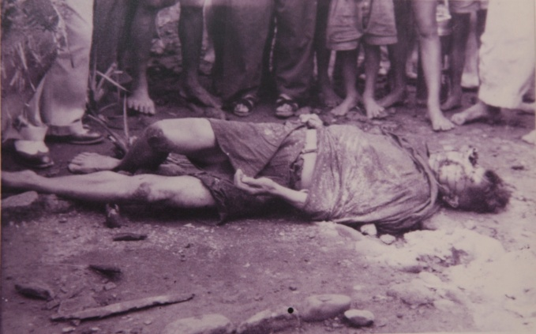 | 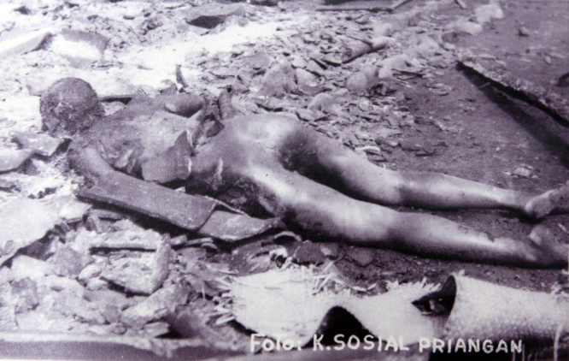
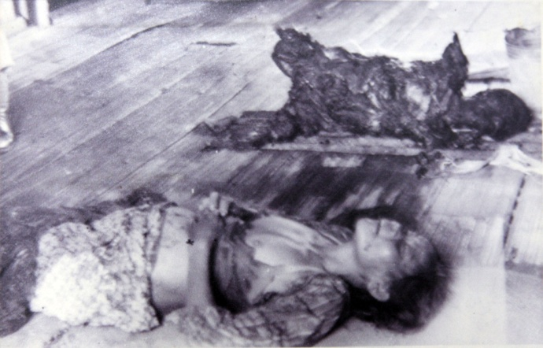 | 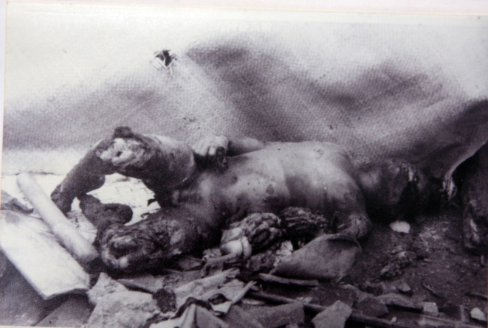
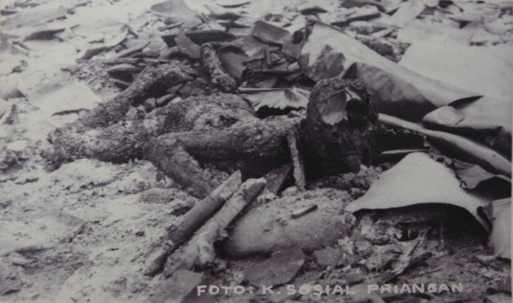 | 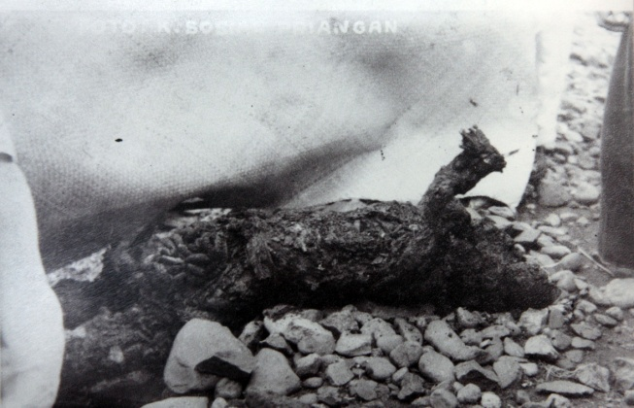
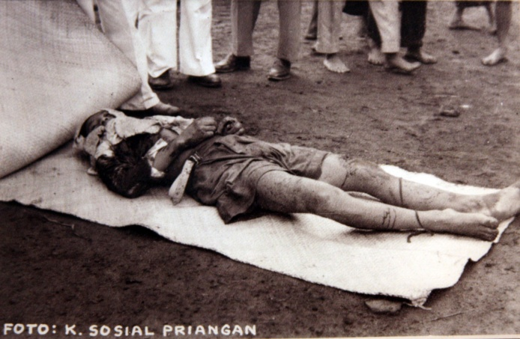 | 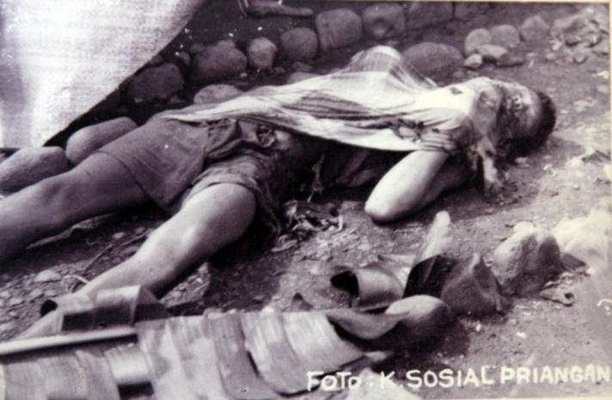
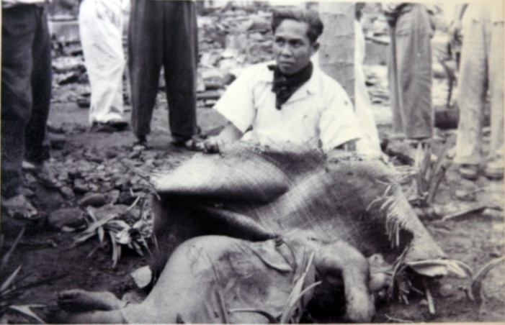 | 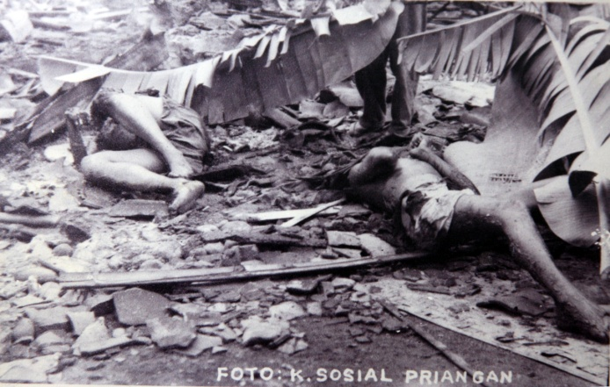
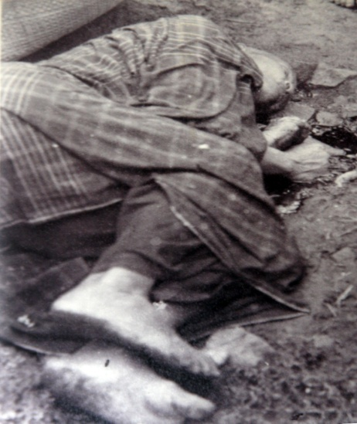 | 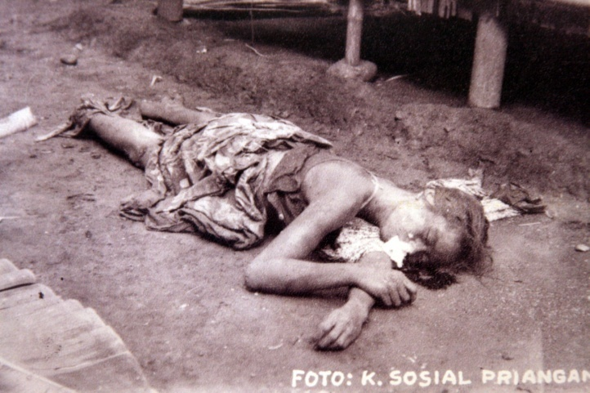
Sumber Photo : Kantor Sosial Priangan, 1954

